La nueva contraseña informada por el sistema es **new.12**. ES OBLIGATORIO cambiar la misma, de lo contrario el sistema no le permitirá ingresar. Deberá cambiar la misma por una de su preferencia a fin de ingresar, mediante los siguientes pasos.

1. Escribir el nombre de usuario en el campo *USER ID*. Luego, hacer clic en el botón *Change Password.*  
     
   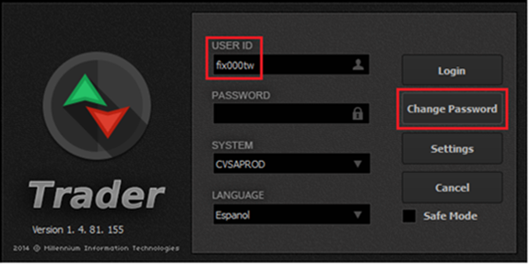
2. Se abrirá una nueva ventana en la que deberá escribir la password new.12 en el campo *Current Password.*  
     
   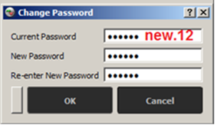  
     
   Escribir la nueva contraseña en los campos *New Password* y *Re-enter New Password*. La nueva contraseña debe contener ***exactamente*** seis caracteres que incluyan letras, números y un carácter especial. Confirmar haciendo clic en el botón OK.

*Recuerde que los operadores con el perfil Trader Manager pueden desbloquear y restablecer la contraseña de todos los operadores definidos para vuestra firma.*

Ante cualquier duda o consulta relacionada, puede comunicarse con nuestro Centro de Atención de Usuarios al 4317 8998, o por correo electrónico a [mesadeayuda@cau.sba.com.ar](mailto:mesadeayuda@cau.sba.com.ar).

Atentamente.